№ п/п | Наименование товара | Указание на товарный знак (модель, производитель) (при наличии) | Качественные характеристики (потребительские свойства) и иные характеристики товара. |  |  | Ед. изм.
№ п/п | Наименование товара |  | Наименование параметра (показателя) товара | Требуемое значение, установленное заказчиком | Значение, предлагаемое участником | Ед. изм.
 | 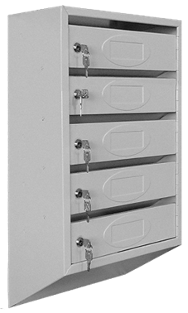  Почтовый ящик Стандарт, 5-ти секционный с задней стенкой (RAL 7035) | Товарный знак отсутствует  Страна происхождения Россия | Материал изготовления | сталь холоднокатаная | сталь холоднокатаная
 |  | Товарный знак отсутствует  Страна происхождения Россия | Толщина стали | не менее 0,8 | 0,8 | мм
 |  | Товарный знак отсутствует  Страна происхождения Россия | Толщина стенки готового изделия | не менее 1 | 1 | мм
 |  | Товарный знак отсутствует  Страна происхождения Россия | Тип корпуса | Цельный | Цельный
 |  | Товарный знак отсутствует  Страна происхождения Россия | Наличие задней стенки | есть, вставная | есть, вставная
 |  | Товарный знак отсутствует  Страна происхождения Россия | Количество секций(ячеек) | 5 | 5
 |  | Товарный знак отсутствует  Страна происхождения Россия | Тип загрузки корреспонденции | Через прорезь в фасадной части секции | Через прорезь в фасадной части секции
 |  | Товарный знак отсутствует  Страна происхождения Россия | Покрытие | Полимерно-порошковое, шагрень | Полимерно-порошковое, шагрень
 |  | Товарный знак отсутствует  Страна происхождения Россия | Высота | 642 | 642 | мм
 |  | Товарный знак отсутствует  Страна происхождения Россия | Ширина | 383 | 383 | мм
 |  | Товарный знак отсутствует  Страна происхождения Россия | Глубина | 186 | 186 | мм
 |  | Товарный знак отсутствует  Страна происхождения Россия | Цвет | серый (RAL 7035) | серый (RAL 7035)
 |  | Товарный знак отсутствует  Страна происхождения Россия | Способ установки | навесной | навесной
 |  | Товарный знак отсутствует  Страна происхождения Россия | Открывание дверей | горизонтальное | горизонтальное
 |  | Товарный знак отсутствует  Страна происхождения Россия | Крепление дверей | рояльная петля | рояльная петля
 |  | Товарный знак отсутствует  Страна происхождения Россия | Дверцы | со специальным рельефным штампом для нумерации квартир (размер площадки для размещения номера 35х100 мм) | со специальным рельефным штампом для нумерации квартир (размер площадки для размещения номера 35х100 мм)
 |  | Товарный знак отсутствует  Страна происхождения Россия | Упаковка | гофрокартон | гофрокартон
 |  | Товарный знак отсутствует  Страна происхождения Россия | Вес | от 6,7 до 7 | 6,9 | кг
 | 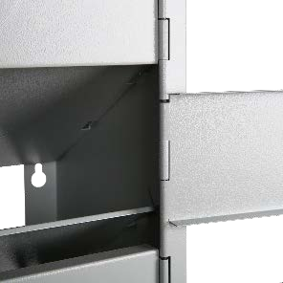  Почтовый ящик Стандарт, 6-ти секционный с задней стенкой (RAL 7035)  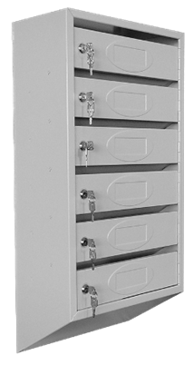 | Товарный знак отсутствует  Страна происхождения Россия | Материал изготовления | сталь холоднокатаная | сталь холоднокатаная
 |  | Товарный знак отсутствует  Страна происхождения Россия | Толщина стали | не менее 0,8 | 0,8 | мм
 |  | Товарный знак отсутствует  Страна происхождения Россия | Толщина стенки готового изделия | не менее 1 | 1 | мм
 |  | Товарный знак отсутствует  Страна происхождения Россия | Тип корпуса | Цельный | Цельный
 |  | Товарный знак отсутствует  Страна происхождения Россия | Наличие задней стенки | есть, вставная | есть, вставная
 |  | Товарный знак отсутствует  Страна происхождения Россия | Количество секций(ячеек) | 6 | 6
 |  | Товарный знак отсутствует  Страна происхождения Россия | Тип загрузки корреспонденции | Через прорезь в фасадной части секции | Через прорезь в фасадной части секции
 |  | Товарный знак отсутствует  Страна происхождения Россия | Покрытие | Полимерно-порошковое, шагрень | Полимерно-порошковое, шагрень
 |  | Товарный знак отсутствует  Страна происхождения Россия | Высота | 742 | 742 | мм
 |  | Товарный знак отсутствует  Страна происхождения Россия | Ширина | 383 | 383 | мм
 |  | Товарный знак отсутствует  Страна происхождения Россия | Глубина | 186 | 186 | мм
 |  | Товарный знак отсутствует  Страна происхождения Россия | Цвет | серый (RAL 7035) | серый (RAL 7035)
 |  | Товарный знак отсутствует  Страна происхождения Россия | Способ установки | навесной | навесной
 |  | Товарный знак отсутствует  Страна происхождения Россия | Открывание дверей | горизонтальное | горизонтальное
 |  | Товарный знак отсутствует  Страна происхождения Россия | Крепление дверей | рояльная петля | рояльная петля
 |  | Товарный знак отсутствует  Страна происхождения Россия | Дверцы | со специальным рельефным штампом для нумерации квартир (размер площадки для размещения номера 35х100 мм) | со специальным рельефным штампом для нумерации квартир (размер площадки для размещения номера 35х100 мм)
 |  | Товарный знак отсутствует  Страна происхождения Россия | Упаковка | гофрокартон | гофрокартон
 |  | Товарный знак отсутствует  Страна происхождения Россия | Вес | от 7,85 до 8,2 | 8,1 | кг
 | 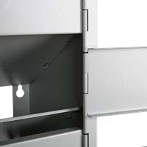  Замок для почтового ящика с двумя ключами  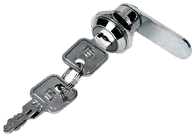 | Товарный знак отсутствует  Страна происхождения Россия | Тип ручки | Ключ | Ключ
 |  | Товарный знак отсутствует  Страна происхождения Россия | Тип закрывающего механизма | Цилиндрический | Цилиндрический
 |  | Товарный знак отсутствует  Страна происхождения Россия | Материал | Сталь | Сталь
 |  | Товарный знак отсутствует  Страна происхождения Россия | Вид или марка материала | Оцинкованная сталь | Оцинкованная сталь
 |  | Товарный знак отсутствует  Страна происхождения Россия | Ригель | прямой | прямой
 |  | Товарный знак отсутствует  Страна происхождения Россия | Размер | 16х17,5 | 16х17,5 | мм
 |  | Товарный знак отсутствует  Страна происхождения Россия | Цвет | Серебристый (хром) | Серебристый (хром)
 |  | Товарный знак отсутствует  Страна происхождения Россия | Степень защиты - IP | IP54 | IP54
 |  | Товарный знак отсутствует  Страна происхождения Россия | Угол поворота ключа | 90 | 90 | °
 |  | Товарный знак отсутствует  Страна происхождения Россия | Количество ключей в комплекте | не менее 2 | 2 | шт.
 |  | Товарный знак отсутствует  Страна происхождения Россия | Совместимость | с почтовыми ящиками | с почтовыми ящиками
 | Клапан загрузочный навесной КН-500  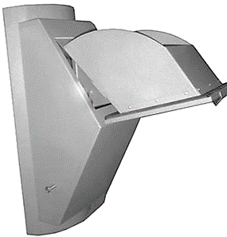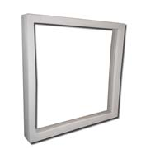 | Товарный знак отсутствует  Страна происхождения Росси | Материал | сталь холоднокатаная по ГОСТ 16523-97 | сталь холоднокатаная по ГОСТ 16523-97
 |  | Товарный знак отсутствует  Страна происхождения Росси | Марка | КН-500 | КН-500
 |  | Товарный знак отсутствует  Страна происхождения Росси | Марка стали | Ст08пс | Ст08пс
 |  | Товарный знак отсутствует  Страна происхождения Росси | Толщина стали | не менее 1,5 | 1,5 | мм
 |  | Товарный знак отсутствует  Страна происхождения Росси | Толщина стенки готового изделия | от 1,8* до 2,0* | 1,8 | мм
 |  | Товарный знак отсутствует  Страна происхождения Росси | Усилие открывания ковша | не более 3 | 3 | кгс
 |  | Товарный знак отсутствует  Страна происхождения Росси | Размер монтажного окна на стволе мусоропровода | 750х400 | 750х400 | мм
 |  | Товарный знак отсутствует  Страна происхождения Росси | Габаритные размеры: высота | 850 | 850 | мм
 |  | Товарный знак отсутствует  Страна происхождения Росси | Габаритные размеры: ширина | 500 | 500 | мм
 |  | Товарный знак отсутствует  Страна происхождения Росси | Габаритные размеры: глубина | 320 | 320 | мм
 |  | Товарный знак отсутствует  Страна происхождения Росси | Размеры: по хорде | 420 | 420 | мм
 |  | Товарный знак отсутствует  Страна происхождения Росси | Вес клапана в сборе | 15,8 | 15,8 | кг
 |  | Товарный знак отсутствует  Страна происхождения Росси | Установочный диаметр ствола мусоропровода | 500 | 500 | мм
 |  | Товарный знак отсутствует  Страна происхождения Росси | Комплект поставки | клапан с уплотнениями в сборе – 1 шт.,  крепёжный хомут - 2 шт.,  т-образный болт М10х90 – 2 шт.,  гайка М10 – 2 шт.,  шайба – 2шт.,  паспорт и руководство по монтажу и эксплуатации – 1 шт. | клапан с уплотнениями в сборе – 1 шт.,  крепёжный хомут - 2 шт.,  т-образный болт М10х90 – 2 шт.,  гайка М10 – 2 шт.,  шайба – 2шт.,  паспорт и руководство по монтажу и эксплуатации – 1 шт.
 |  | Товарный знак отсутствует  Страна происхождения Росси | Ресурс работы | не менее 50000 | 50000 | цикл
 |  | Товарный знак отсутствует  Страна происхождения Росси | Описание/свойства | уплотнитель резино-магнитный (обеспечивает полную герметичность и бесшумность работы ковша), усиленная петля крепления крышки ковша к корпусу клапана расположена по всей ширине крышки ковша, что позволяет лучше распределить нагрузку, увеличивает надёжность крепления и способствует более лёгкому открыванию ковша при эксплуатации мусоропровода | уплотнитель резино-магнитный (обеспечивает полную герметичность и бесшумность работы ковша), усиленная петля крепления крышки ковша к корпусу клапана расположена по всей ширине крышки ковша, что позволяет лучше распределить нагрузку, увеличивает надёжность крепления и способствует более лёгкому открыванию ковша при эксплуатации мусоропровода
 |  | Товарный знак отсутствует  Страна происхождения Росси | Покрытие | порошковое полимерное с декоративной шагренью типа «апельсиновая корка» | порошковое полимерное с декоративной шагренью типа «апельсиновая корка»
 |  | Товарный знак отсутствует  Страна происхождения Росси | Цвет | серый RAL 7035 | серый RAL 7035
 |  | Товарный знак отсутствует  Страна происхождения Росси | Вместимость ковша | 12 | 12 | литр

